Familjemässans musik
Denna musik kan användas alternativt till Mässa 1-4.

Inledande välsignelse

Välsignelse

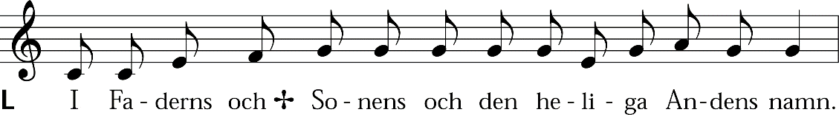

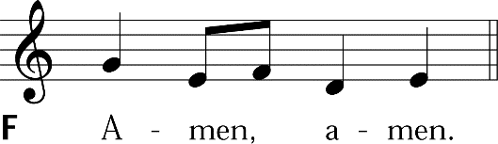

Växelsång

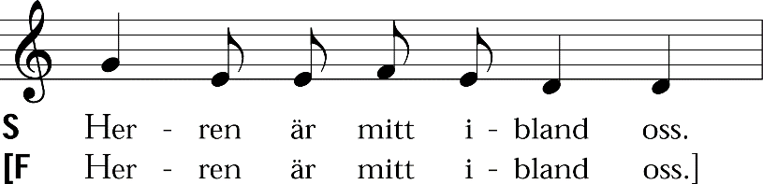

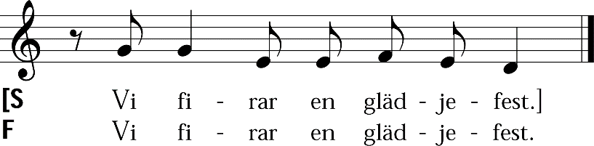

Bön om förlåtelse

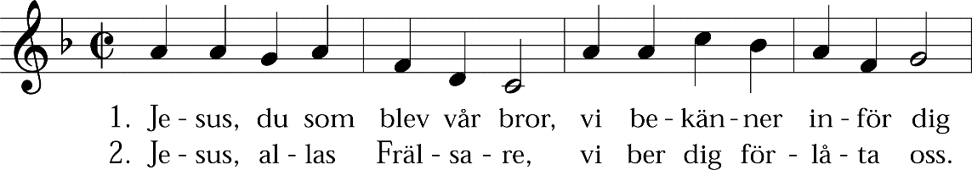

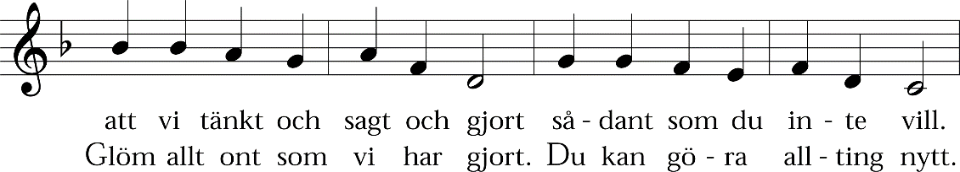

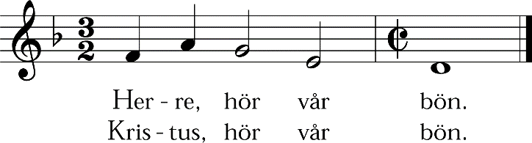

Tacksägelsebön

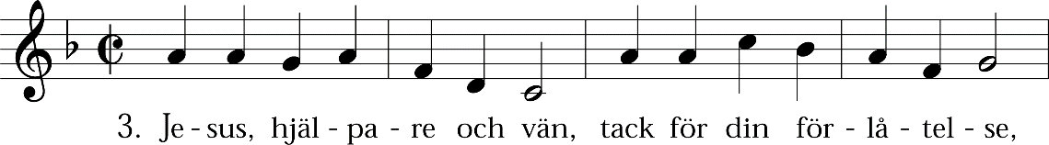

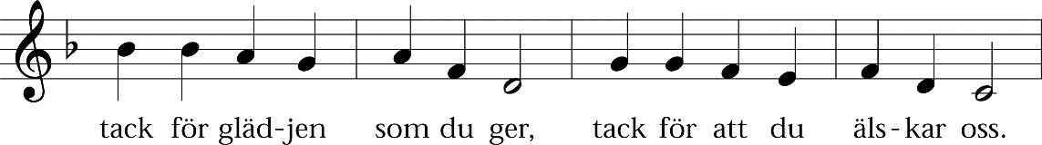

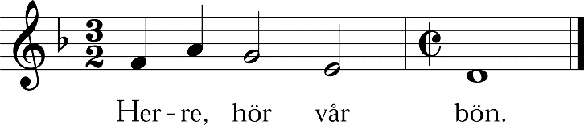

Kyrie (Herre, förbarma dig)

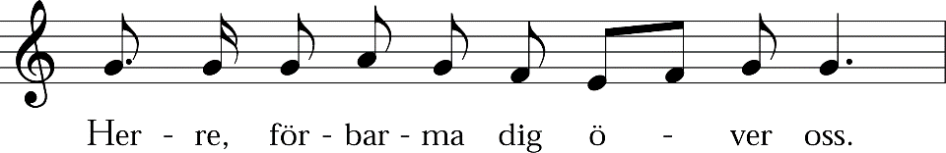

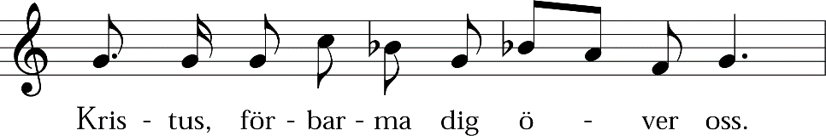

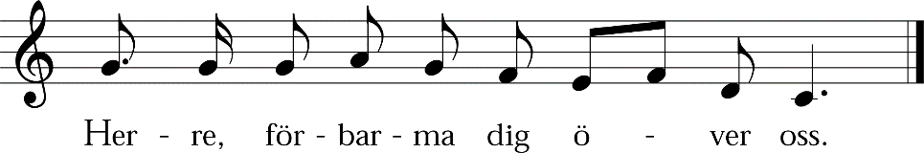

Gloria

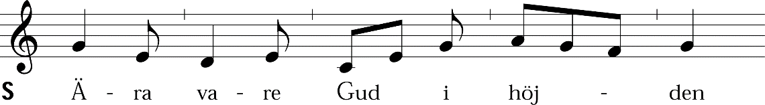

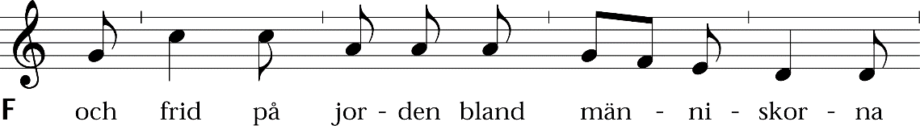

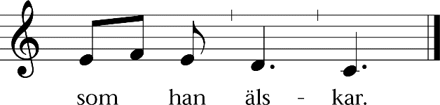

Halleluja

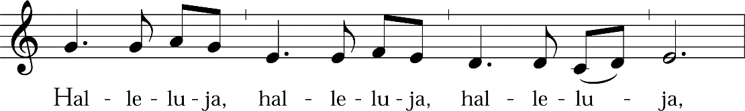

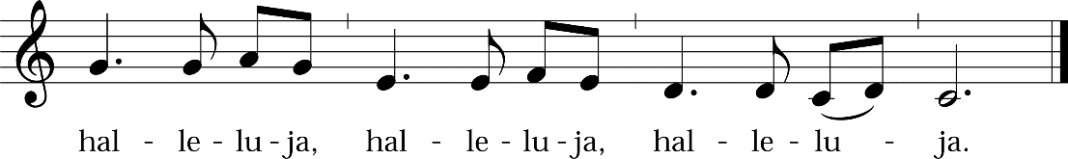

Kyrkans förbön

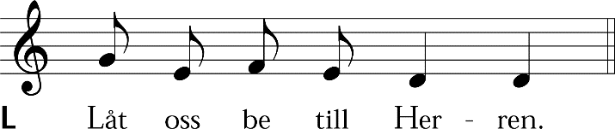

Församlingens bönesvar

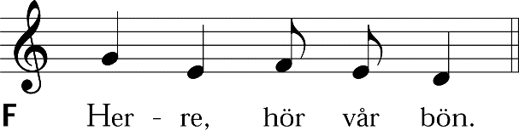

– bön

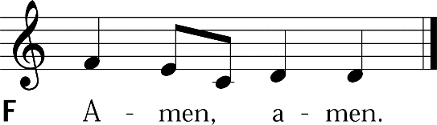

eller

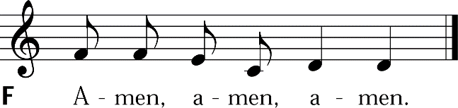

Sanctus (Helig)

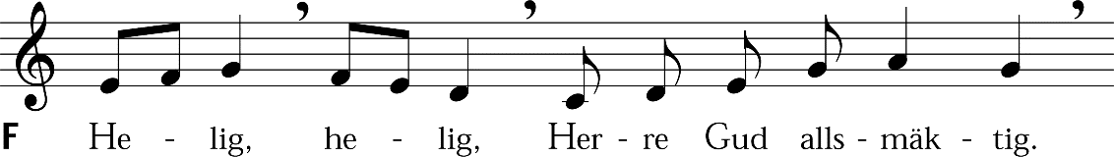

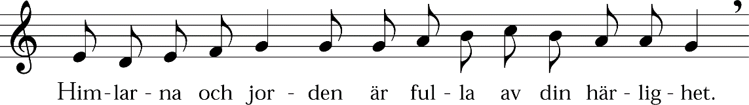

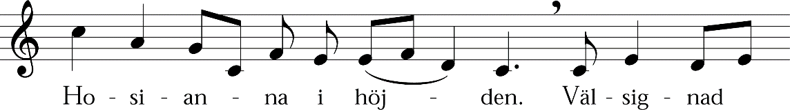

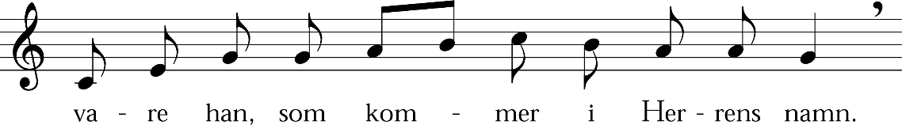

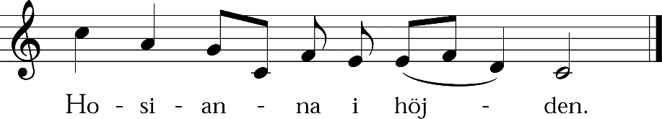

Pax (Herrens frid)

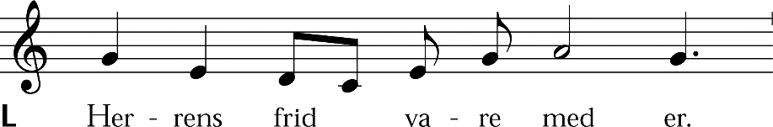

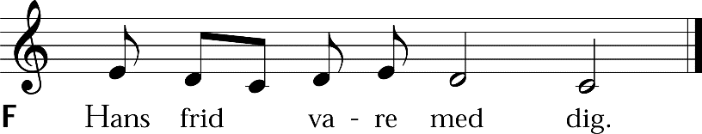

Agnus Dei (O Guds Lamm)

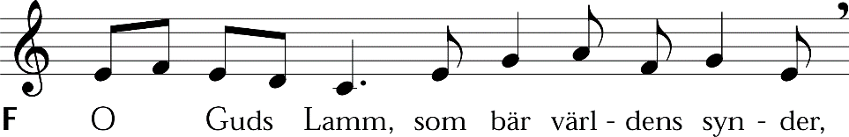

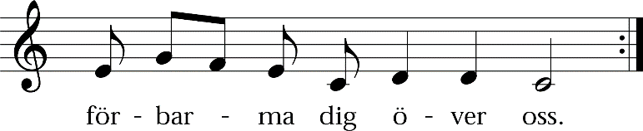

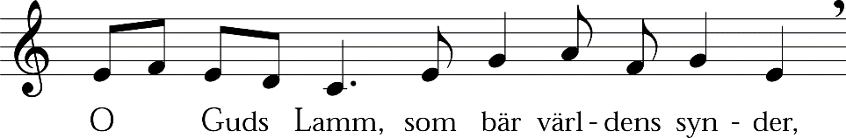

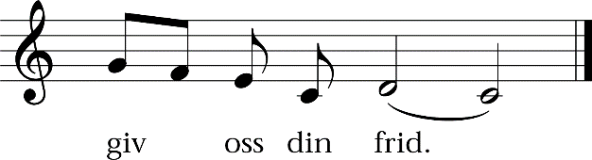

Benedicamus (Lovprisning)

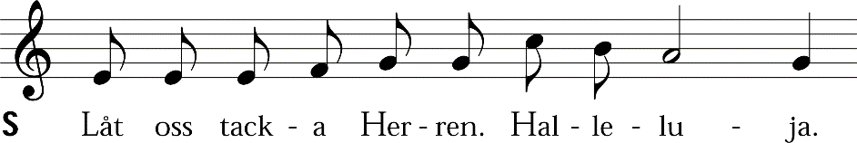

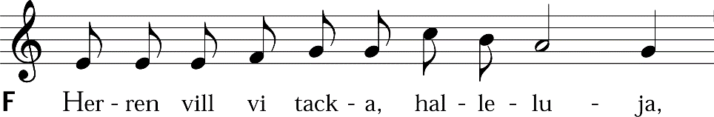

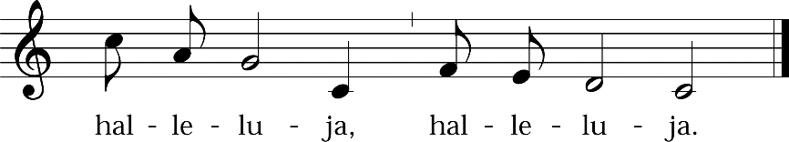

Välsignelse

